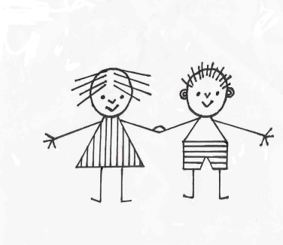 Základní škola a Mateřská škola Dobrá Voda, příspěvková organizace

Dobrá Voda 96, 594 51 Křižanov

✆ 566 543 158, 🖩 733 510 327, IČO 75023806

www.skoladobravoda.cz

**Dodatek č. 2 k „Vnitřnímu řádu školní jídelny – výdejny“**

Škola: Základní škola a Mateřská škola Dobrá Voda, příspěvková organizace Dobrá Voda 96,

594 51 Křižanov

Ředitelka školy: Mgr. Věra Havelková

Platnost dokumentu: od 1. 11. 2022

**Dodatek nabývá účinnosti dnem 1. 11. 2022**

**Tímto dodatkem se upravuje Vnitřní řád ŠJ – výdejny ZŠ a MŠ Dobrá Voda**

**od 1. 11. 2022 takto:**

**a) V oddílu X. Úplata za školní stravování se vypouští tento text:**

1. Cena pro mateřskou školu: dopolední svačina 12 Kč (z toho 10 Kč potraviny, 2 Kč pitný režim),

oběd 24 Kč (děti do 6 let) nebo 26 Kč (děti od 7 do 10 let), odpolední svačina 8 Kč.

2. Cena oběda pro základní školu:

1. pro žáky do 6 let - 24 Kč
2. pro žáky ve věku 7 -10 let - 26 Kč
3. pro žáky ve věku 11-14 let - 28 Kč

3. V případě vyhlášení ředitelského volna a v době prázdnin, pokud bude v provozu školní družina, stojí oběd pro žáka školy 77 Kč, což je plná cena oběda (netýká se dětí mateřské školy).

**a nahrazuje se tímto textem:**

1. Cena pro mateřskou školu: dopolední svačina 14 Kč (z toho 12 Kč potraviny, 2 Kč pitný režim),

oběd 29 Kč (děti do 6 let) nebo 31 Kč (děti od 7 do 10 let), odpolední svačina 9 Kč.

2. Cena oběda pro základní školu:

1. pro žáky do 6 let - 29 Kč
2. pro žáky ve věku 7 -10 let - 31 Kč
3. pro žáky ve věku 11-14 let - 33 Kč

3. V případě vyhlášení ředitelského volna a v době prázdnin, pokud bude v provozu školní družina, stojí oběd pro žáka školy 82 Kč, což je plná cena oběda (netýká se dětí mateřské školy).

V Dobré Vodě dne 21. 10. 2022 Mgr. Havelková Věra, ředitelka školy

Dodatek byl projednán na pedagogické radě dne ……………., byli s ním seznámeni tito pracovníci:

|  |  |
| --- | --- |
| Jméno | Podpis |
| Mgr. Havelková Věra |  |
| Mgr. Fleck Michaela |  |
| Mgr. Vosáhlová Lenka |  |
| Heralecká Romana |  |
| Bc. Buršíková Krátká Zdeňka |  |
| Bc. Janáková Jančíková Jiřina |  |
| Žejšková Marie |  |
| Procházková Simona |  |
|  |  |
|  |  |